**LINEA DE LA EVOLUCION DE LAS COPUTADORAS**

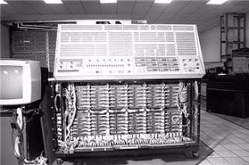 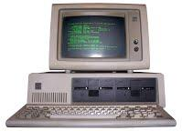 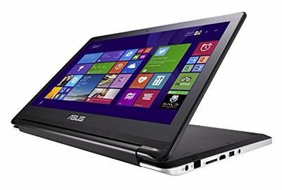

SEXTA GENERACIÓN (1990 HASTA LA ACTUALIDAD)

CUARTA GENERACIÓN (1971-1988)

SEGUNDA GENERACIÓN (1958-1964)

PRIMERA GENERACIÓN (1951-1985)

QUINTA GENERACIÓN (1983 AL PRESENTE)

TERCERA GENERACIÓN (1964-1971)

8

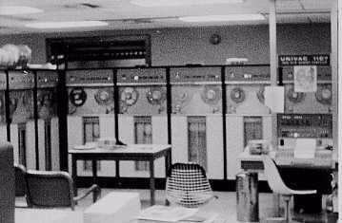 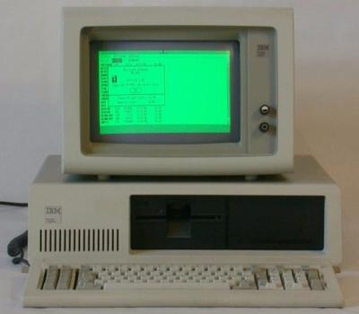 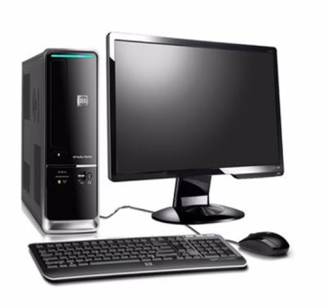

(1951-1895) Primera Generación: En esta generación había una gran desconocimiento de las capacidades de las computadoras , puesto que se realizó un estudio que determinó que con veinte computadoras se  saturaría el mercado de los estados unidos en el campo de procesamiento de datos. Esta generación abarco la década de los cincuenta. Y se conoce como la primera generación

(1958-1964) Segunda Generación:  En esta generación las computadoras se reducen de tamaño y son de menor costo. Aparecen muchas compañías y las computadoras eran bastante avanzadas para su época como la serie 5000 de Burroughs y la ATLAS de la Universidad de Manchester. Algunas computadoras se programaban con cinta perforadas y otras por medio de cableado en un tablero.

(1958-1964) Segunda Generación:  En esta generación las computadoras se reducen de tamaño y son de menor costo. Aparecen muchas compañías y las computadoras eran bastante avanzadas para su época como la serie 5000 de Burroughs y la ATLAS de la Universidad de Manchester. Algunas computadoras se programaban con cinta perforadas y otras por medio de cableado en un tablero.

(1971-1988) Cuarta Generación: Aparecen los microprocesadores que es un gran adelanto de la microelectrónica, son circuitos integrados de alta densidad y con una velocidad impresionante. Las microcomputadoras con base en estos circuitos son extremadamente pequeñas y baratas, por lo que su uso se extiende al mercado industrial. Aquí nacen las computadoras personales que han adquirido proporciones enormes y que han influido en la sociedad en general sobre la llamada "revolución informática”.

(1983 al presente) Quinta Generación: En vista de la acelerada marcha de la microelectrónica, la sociedad industrial se ha dado a la tarea de poner también a esa altura el desarrollo del software y los sistemas con que se manejan las computadoras. Surge la competencia internacional por el dominio del mercado de la computación, en la que se perfilan dos líderes que, sin embargo, no han podido alcanzar el nivel que se desea: la capacidad de comunicarse con la computadora en un lenguaje más cotidiano y no a través de códigos o lenguajes de control especializados. Japón lanzó en 1983 el llamado "programa de la quinta generación de computadoras", con los objetivos explícitos de producir máquinas con innovaciones reales en los criterios mencionados. Y en los Estados Unidos ya está en actividad un programa en desarrollo que persigue objetivos semejantes, que pueden resumirse de la siguiente manera: Inteligencia artificial, Robótica, Sistemas Expertos, Redes de Comunicaciones.

1990 hasta la actualidad) Sexta generación:Como supuestamente la sexta generación de computadoras está en marcha desde principios de los años noventas, debemos por lo menos, esbozar las características que deben tener las computadoras de esta generación. También se mencionan algunos de los avances tecnológicos de la última década del siglo XX y lo que se espera lograr en el siglo XXI. Las computadoras de esta generación cuentan con arquitecturas combinadas Paralelo / Vectorial, con cientos de microprocesadores vectoriales trabajando al mismo tiempo; se han creado computadoras capaces de realizar más de un millón de millones de operaciones aritméticas de punto flotante por segundo (teraflops); las redes de área mundial (Wide Area Network, WAN) seguirán creciendo desorbitadamente utilizando medios de comunicación a través de fibras ópticas y satélites, con anchos de banda impresionantes. Las tecnologías  de esta generación ya han sido desarrolla das o están en ese proceso. Algunas de ellas son: inteligencia / artificial distribuida; teoría del caos, sistemas difusos, holografía, transistores ópticos, etcétera.

14/04/2016 Síntesis de las generaciones: A medida de las generaciones fueron evolucionando cada vez más . Fueron más prácticas, la tecnología fue evolucionando y dándonos más aprendizaje y evolucionando cada vez más.. También las marcas, sus creadores, sus precios, etc.